# Oefening 5.2 - SQL queries – Jupiler Pro League

**Schrijf SQL-queries voor volgende 4 selecties**

**SQL 1 -** Een lijst van alle stadions ***alfabetisch*** ***gesorteerd op naam van het stadion***

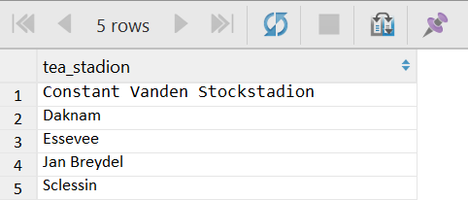

**SQL2 -** Een **lijst van wedstrijden** met vermelding van het stadion en de datum van de wedstrijd, gesorteerd op datum (chronologisch)

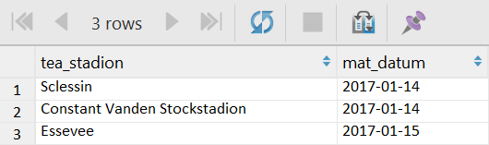

**SQL3 -** Een overzicht van alle ***gelijkgespeelde*** wedstrijden, met vermelding van de kolommen ***thuisploeg, bezoekers,datum, uur, goals_thuisploeg, goals_uitploeg***

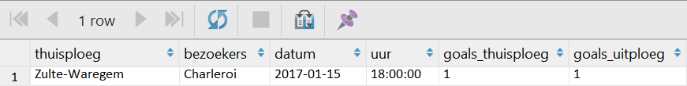

**SQL4 -** Een overzicht van het aantal thuis- en uitgespeelde wedstrijden **per team**, zoals in het voorbeeld**:**

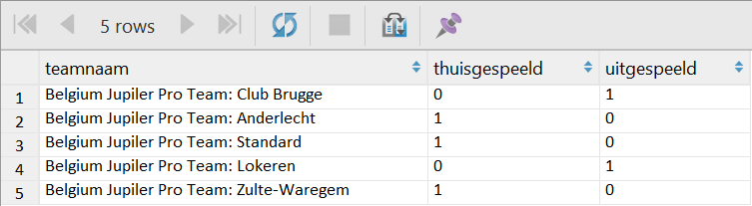Voeg aan de naam van het team de vermelding “**Belgium Jupiler Pro Team:**” toe, en geef de kolom de naam “teamnaam”.

Laat ***enkel de eerste 5 resultaatlijnen*** (‘rijen’, of ‘records’) van dit overzicht zien, zoals in het voorbeeld. == > LIMIT 5

uitleg van de docent:

geen uitleg, maar de oplossingen staan op moeder